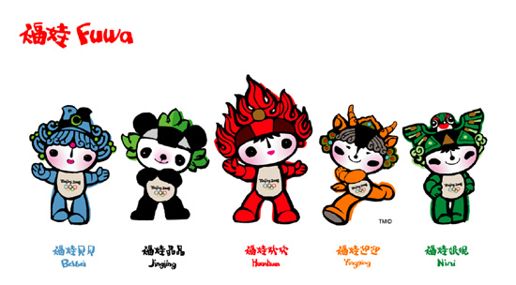
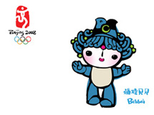

2001年7月13日，对于中华民族来说是永远不能忘记的日子。当萨马兰奇老人站在话筒前，当那一声清脆的“北京”响起的时刻，是我们中国人最骄傲的一刻，我们首都北京申奥成功。有人可能并不知道申奥对于一个国家来说是如此的重要，申奥成功象征着一个国家的富饶与强大，在国际上社会地位的提高！
科技设施装备起来的。这座用时五年建成的博物馆于奥林匹克运动99周年纪念日正式启用。博物馆耗资6500万美元，面积1.1万平方米，是世界上最大的记录奥林匹克发展史的博物馆
让我们为奥运加油吧
迎奥运，讲文明
奥运，我来了
第一届（1896雅典）
雅典赢来了首届现代奥运会主办权却遭到了首相的坚决反对，现代奥运创始人顾旦只好向王储求助，希腊王储接管了筹备奥运会的工作，首相却因此愤而辞职。东道主认为金子俗气，授予冠军的是银牌和橄榄环，亚军是铜牌和月桂花冠，季军则是只有铜牌。

